ЧЕЛЯБИНСКАЯ ОБЛАСТЬ

АДМИНИСТРАЦИЯ
ЗЛАТОУСТОВСКОГО ГОРОДСКОГО ОКРУГА
РАСПОРЯЖЕНИЕ

03.04.2025 г. | № | 1137-р/АДМ
г. Златоуст
О плане мероприятий, связанных
с осуществлением регулярных перевозок пассажиров и багажа городским наземным электрическим транспортом по регулируемым тарифам

В соответствии с Федеральным законом от 06 октября 2003 года
№ 131-ФЗ «Об общих принципах организации местного самоуправления
в Российской Федерации» и в целях реализации Соглашения о предоставлении в 2025-2027 годах субсидии бюджету Златоустовского городского округа
из бюджета Челябинской области на организацию регулярных перевозок пассажиров и багажа городским наземным электрическим транспортом
по муниципальным маршрутам регулярных перевозок по регулируемым тарифам № 75712000-1-2025-012 от 23.01.2025 г.
1. Утвердить план мероприятий, связанный с осуществлением регулярных перевозок пассажиров и багажа городским наземным электрическим транспортом по регулируемым тарифам (приложение 1), отчет
о реализации плана мероприятий, связанного с осуществлением регулярных перевозок пассажиров и багажа городским наземным электрическим транспортом по регулируемым тарифам (приложение 2).
2. Муниципальному унитарному предприятию «Автохозяйство администрации Златоустовского городского округа», осуществляющему регулярные перевозки пассажиров и багажа городским наземным электрическим транспортом по регулируемому тарифу, ежемесячно предоставлять отчет о реализации плана мероприятий, связанного
с осуществлением регулярных перевозок пассажиров и багажа городским наземным электрическим транспортом по регулируемым тарифам
в муниципальное казенное учреждение «Управление жилищно-коммунального хозяйства» не позднее 15 числа месяца, следующего за отчетным.
3. Пресс-службе администрации Златоустовского городского округа (Семёнова А.Г.) разместить настоящее распоряжение на официальном сайте Златоустовского городского округа в сети «Интернет».
4. Организацию выполнения настоящего распоряжения возложить
на руководителя Муниципального казенного учреждения Златоустовского городского округа «Управление жилищно-коммунального хозяйства» Брыкунова Д.В.
5. Контроль за выполнением настоящего распоряжения оставляю
за собой.

Заместитель главы  Златоустовского городского округа по инфраструктуре | 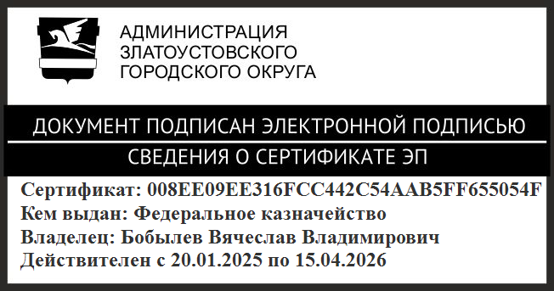 | В.В. Бобылев

ПРИЛОЖЕНИЕ 1
Утверждено
распоряжением администрации
Златоустовского городского округа
от 03.04.2025 г. № 1137-р/АДМ

План мероприятий, связанный с осуществлением регулярных перевозок пассажиров и багажа городским наземным электрическим транспортом
по регулируемым тарифам

№ п/п | Наименование мероприятия | Плановый период выполнения | Сумма, рублей
1. | Повышение уровня заработной платы | январь-декабрь | 39 777 989,13 из них:  м/б – 15 911 195,65  о/б – 23 866 793,48
2. | Модернизация и текущий ремонт подвижного состава транспорта общего пользования | январь-декабрь | 48 995 939,68 из них:  м/б – 19 598 375,87  о/б – 29 397 563,81
3. | Капитальный ремонт участка трамвайного пути со стороны  остановки Спорткомплекс «Металлург»  и до остановки площадь Металлургов | январь-декабрь | 46 833 705,00 из них:  м/б – 18 733 482,00  о/б – 28 100 223,00
4 | Замена стрелочных переводов  № 56 (левый), № 57 (правый)  на остановке Трамвайное депо  и № 60 (правый), № 61 (правый) остановка Архив | январь-декабрь | 19 392 366,19 из них:  м/б - 7 756 946,48  о/б – 11 635 419,71
155 000 000,00 из них:
м/б – 62 000 000,00
о/б – 93 000 000,00

ПРИЛОЖЕНИЕ 2
Утверждено
распоряжением администрации
Златоустовского городского округа
от 03.04.2025 г. № 1137-р/АДМ

Отчет о реализации плана мероприятий, связанного с осуществлением регулярных перевозок пассажиров и багажа городским наземным электрическим транспортом по регулируемым тарифам
№ п/п | Наименование мероприятия | Плановый период выполнения работ | Фактический период выполнения работ | Сумма, руб. | Фактическая сумма, рублей

